Escribo esta carta para mí, con la intención de recordarme todo lo que valgo todo lo que he conseguido todo lo que soy capaz de hacer y todo lo que aún me queda por alcanzar con total sinceridad para motivarme que mi esfuerzo de día a día en algún momento tendrá una recompensa. Estas palabras las quiero guardar en mi corazón, y volverlas a leer cada que dude de mis capacidades de mis sueños o de mi fuerza interior.

A veces la vida me pone pruebas que parecen más grandes de lo que yo creo poder soportar, sin embargo, al mirar atrás me doy cuenta de qué cada reto superado me he convertido en una persona más fuerte más consciente y más capaz estoy totalmente convencida de qué las cosas siempre pasan por algo por muy fuertes que sean, he logrado superarlas y aprender de ellas, me he dado cuenta que incluso en mis momentos de cansancio y duda hay una parte dentro de mí que se niegan rendirse, creo que mi niña interior me motiva todos los días para poco a poco llegar a ser esa persona que siempre soñé siempre encuentro un motivo para levantarme y seguir adelante, esa parte es la que me recuerda que tengo un propósito en esta vida.

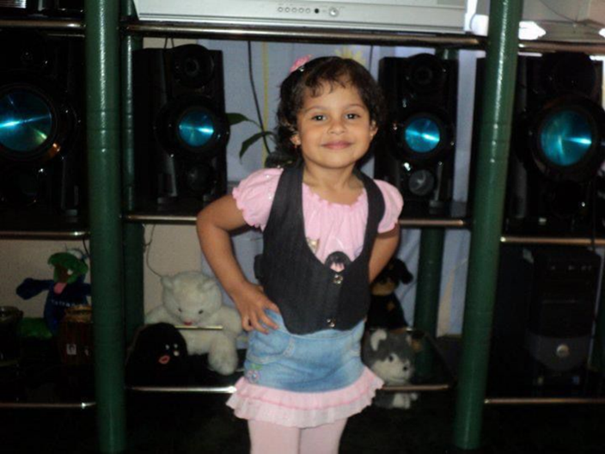

Sé que mis sueños no son pequeños ni fáciles de lograr, pero precisamente por eso valen la pena. Sé perfectamente que si las cosas buenas no costarán trabajo, la vida no tendría ningún sentid, cada meta que me he trazado, es un reflejo de lo que soy y de lo que yo deseo construir para mi futuro, no importa cuántos topes haya en el camino, siempre tendré la oportunidad de ponerme de pie y continuar, aunque la oportunidad no esté ahí. Encuentro la manera de salir de cada problema. Estoy segura de qué cada caída es para darme una lección, y esa lección es la que me impulsa a crecer en todos los aspectos.

Soy una persona perseverante apasionada y con capacidad de transformar las dificultades en motivación, además de tomar en cuenta todos los días a que nunca debo de ser una persona conformista. Estoy consciente de que no solamente se trata de soñar, sino de que tengo que ser disciplinada, esforzarme y ser constante para poder lograr lo que yo quiera, y aunque a veces el camino pueda sentirse largo, también sé que cada paso cuenta y que cada día de dedicación se acerca más a la vida que quiero para mí.

Quiero recordarme que no estoy sola en el proceso, tengo apoyo de los que me rodean, como los son mis papás, mis hermanos, mis sobrinos, que son las personitas que todos los días me motivan para que ellos puedan verme con admiración y en su momento darles todo lo que yo quisiera en el aspecto material porque sé que en mi familia nunca va a faltar amor y apoyo, pero sobretodo me tengo a mí misma que es lo más importante creo en mi capacidad de adaptarme, aprender y mejorar continuamente así cuando la incertidumbre me genera miedo, tengo Grupo de personas junto a un niño
más valentía suficiente para dar un paso más.

Por esta carta, quisiera prometerme, no olvidar mi valor, mi esfuerzo y mi determinación. Me prometo que no dejaré que la duda, ni el miedo me detengan, porque dentro de mí existe un potencial inmenso que merece ser explotado “si tienes miedo, hazlo con miedo”. Prometo confiar en el proceso, aunque a veces no vea los resultados inmediatos, no tenga la paciencia suficiente, todo valdrá la pena, y también me prometo a celebrar cada logro por más pequeño que sea o “insignificante” para algunos, porque sé que cada avance es un triunfo y las personas cercanas a mí me aplaudirán cada uno de ellos.

Mi vida es un proyecto que aún no se termina de construir, pero a mi corte edad, considero que no tener una mentalidad conformista, me va a ayudar de mucho para mi futuro, sé que soy una la arquitecta de mi propio destino. Tengo la libertad de elegir quien quiero ser hacia donde quiero ir, y qué huella deseo dejar y aunque sé que el camino puede estar lleno de dificultades, también sé que cada día trae consigo nuevas oportunidades de crecer, mejorar y acercarme más a mis sueños.

Soy la la persona más fuerte, porque a pesar de todas las cosas por las que he pasado, sigo de pie, han sido problemas familiares, problemas personales, incluso cosas que estén fuera de mis manos, pero el coraje o dolor puedo transformarlo en motivación. Tengo mis motivos para salir adelante y razones de sobra para no rendirme como lo son mi familia, la imagen que quiero darles y ver los orgullosos de mí de lo que llegue a lograr ver a mis sobrinos, a un lado mío, celebrando absolutamente todo lo que me pasa por más pequeño que parezca, me llene el corazón de amor y me permite tener las ganas de querer salir adelante.

Sé que he tenido mis días difíciles en los que me siento abrumada por las dudas por el miedo fracasar o por las voces externas que me hacen pensar que no soy suficiente, sin embargo, esos pensamientos no definen quién soy. Estoy segura que es sólo un instante pasajero que puede superar la vida, no es una carrera perfecta ni una línea recta hacia el éxito. Es una exploración con altas y bajas, momentos de calma y de tormentas aprender a navegar. Es parte esencial del crecimiento. Cada error no es un obstáculo, sino una enseñanza que cada vez poco a poco me acercará más a lograr lo que yo quiero cada caída, es una oportunidad para levantarme con más aprendizaje y determinación.

Confío en mí, aunque a veces me siento vulnerable. Tengo todas las herramientas para construir la vida que tanto deseo cada día me enfoco en reemplazar el no puedo por un voy a intentarlo una vez más con cada intento voy a ir fortaleciendo mi perseverancia.

Sé que la vida puede presentar unas rutas inesperadas que me van a llevar a lugares tanto sorprendentes como a ciertas problemáticas, pero es importante que yo tenga mi mente abierta y mi corazón, dispuesto a adaptarme, tampoco es bueno aferrarme a ideas rígidas, la verdadera fortaleza está en la capacidad de ajustar el rumbo, sin perder la esencia de lo que realmente quiero. Además, se lo importante que es cuidar de mí misma en este proceso, tengo que tener una buena salud física, mental y emocional. Son la base para cualquier conquista, sé que los estudios son importantes, pero además el saber cómo relacionarte con otras personas, es es lo principal me dedicaré tiempo para descansar para disfrutar de las cosas que me hacen tan feliz y para conectar con mi paz interior, no hay nada de egoísta en priorizar mi bienestar. Es la fuente de mi energía para crear amar y realizarme.

Quiero motivarme a nunca renunciar a mí misma, aunque a veces existan ciertas dudas, algo dentro de mí sabe lo capaz que soy y eso permite que nada pueda contra mí. Soy una persona valiosa y única en este mundo sé que merezco vivir una vida llena de sentido, alegría y realización los días duros, son pasajeros, pero lo que me hará seguir adelante, es el amor propio y la confianza en la capacidad que tengo para superar cualquier barrera así como lo importante que es para mí, que las personas que realmente quiero, me apoyen y estén a mi lado en cada momento

La facilidad con la que puedo encontrar nuevas posibilidades, cuando estoy enfrentando situaciones en las cuales en algún punto llego a sentir que todo se derrumba donde creí que no había salida, sé que me va a servir mucho, mientras nunca cambie esta mentalidad, sé que voy a ser capaz de lograr absolutamente todo lo que me proponga aquí aquí estoy dando estas palabras como un reflejo de la voluntad que tengo para salir adelante cada amanecer trae una nueva oportunidad para reventarme para dar un paso más así esa versión de mí misma que tanto admiro.

Con esta carta debo recordarme que soy más fuerte de lo que creo, soy capaz de mucho más de lo que puedo imaginar, que mi valor no lo definen otras personas, sino lo que yo sé que soy y que no estoy aquí para rendirme sino para demostrarme de lo que soy capaz.

Puedo seguir adelante sin importar las circunstancias, estoy lista para enfrentar los retos y convertirlos en oportunidades, trabajo día a día por mis metas y disfrutar del camino. Y, sobre todo, se lo increíble que puedo llegar a ser.